Escola Politécnica da Universidade de São Paulo

PTR2580 - Fundamentos de Sistemas Inteligentes de Transporte

Projeto temático:
Cruzamento da Av. Rebouças com Av. Brasil / R. Henrique Schaumann

Professor: Claudio Luiz Marte

Leonardo Galdi Sepúlveda NºUSP: 9351287
Patrícia Santos de Oliveira NºUSP: 8993330

São Paulo
Julho, 2020

Sumário
INTRODUÇÃO 2
ÁREA DE ESTUDO 2
METODOLOGIA 4
VISUM 5
VISSIM 5
RESULTADOS 8
CONCLUSÃO 10
REFERÊNCIAS 10

INTRODUÇÃO

A habilidade de simular o tráfego de uma região permite que os operadores e gestores públicos consigam entender quais são os principais problemas do transporte viário urbano e, com isso, realizar as intervenções necessárias a fim de melhorar a qualidade de vida urbana.
Para conseguir reproduzir a realidade do transporte viário urbano, é preciso ter dados coerentes da região estudada, conhecimentos acerca da característica de direção das pessoas do local e de teorias envolvendo engenharia de tráfego e de sistemas inteligentes de transporte; além de saber utilizar softwares, como PTV Visum e PTV Vissim, que possibilitam simular a situação de macro e microrregiões que se pretende estudar.
Este trabalho tem como objetivo a aplicação do conhecimento adquirido ao longo da disciplina PTR2580 (Fundamentos de Sistemas Inteligentes de Transporte). Para isso, uma região específica do município de São Paulo foi modelada com os softwares PTV VISSIM e PTV VISUM, utilizando dados fornecidos pela Companhia de Engenharia de Tráfego (CET).

ÁREA DE ESTUDO
Para este projeto temático, a CET disponibilizou diversos dados de radares (contendo velocidades e volumes de diferentes modais de transporte) em seis pontos de uma região central do município de São Paulo, como mostra a figura 1.
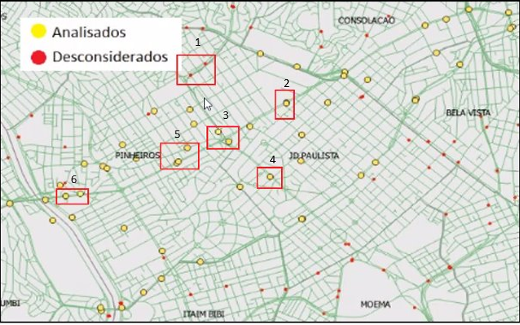
Figura 1 – Radares disponibilizados pela CET.

Para este trabalho em específico, realizou um estudo de dois pontos indicados pelo número 3 na mesma figura – o conjunto de radares nos cruzamentos da Av. Brasil com a Av. Rebouças e da R. Henrique Schaumann com a Av. Rebouças. A figura 2 tem a área de estudo ampliada em relação a figura 1.
Figura 2 – Área a ser analisada.
No total, são sete conjuntos de radares, três na Av. Brasil sentido Jardins-Pinheiros, a 28m da Rua Eng. Alcides Barbosa e quatro na Henrique Schaumann nº 81, sentido Pinheiros-Jardins.
O cruzamento possui um semáforo de 128 segundos e acessos para conversão às avenidas. Além disso, a Av. Rebouças possui corredores para ônibus em ambos os sentidos.
Vale ressaltar também que tanto a Av. Brasil/ R. Henrique Schaumann quanto a Av. Rebouças são vias que ligam importantes regiões comerciais da cidade, tendo um fluxo veicular intenso, principalmente, nos horários de pico da manhã e de tarde.

METODOLOGIA

O projeto temático visa simular o tráfego da região na hora-pico da manhã. Assim, a primeira etapa do trabalho consistiu em tratar e analisar os dados de radares recebidos no formato .csv. Para isso, utilizou-se os dados agregados em 5 minutos e de todas as quinta-feiras de março de 2018 (dias fornecidos pelo professor). Desse modo, foi possível descobrir qual o horário de pico nesses dias.
Como indicado na tabela 01, nem todos os dias possuem o mesmo intervalo para a hora-pico, mas como quase todos estão no intervalo das 07:30 às 08:30, este foi o horário escolhido para a simulação.

Tabela 01 – Análise de hora-pico da manhã área estudada.
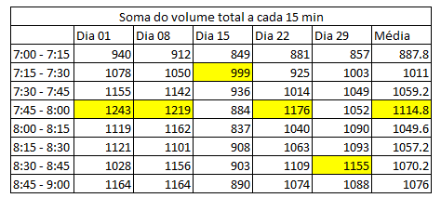

Em seguida, calculou-se o volume médio registrado para cada tipo veicular por radar (conforme a tabela fornecida pelo professor com os códigos dos radares, temos que os números para ponto 03 da figura 01 são 5474, 5475, 5476, 5477, 5478, 5479, 5480) ao longo dos 5 dias. O mesmo foi repetido para velocidade mediana.
Os próximos passos do trabalho consistem no uso do software PTV VISUM para a construção do macro modelo e obtenção de dados de fluxos e rotas e no recorte deste para a criação do projeto no PTV VISSIM. Neste último, o micro modelo será adaptado e calibrado para finalizar a simulação. Ambos os processos e softwares serão descritos nas próximas seções deste relatório.

VISUM
Para a construção do macro modelo utilizou-se o software PTV VISUM e as orientações do Laboratório 11 (“Análise de demanda no VISUM”) desta disciplina. Como base para os dados do macro modelo, utilizou-se a matriz origem destino de resultante da Pesquisa OD do Metrô realizada em 2012.
Após seguir todas as etapas do laboratório, foi preciso realizar o recorte do macro modelo para o micro modelo. Para isso, foi necessário selecionar a área de interesse com diâmetro de 1,5km (limitação da licença utilizada neste projeto). Também, tentou-se incluir todas as vias relevantes da região para uma maior precisão da simulação.
Com a área de interesse recortada e devidamente salva, seguindo as instruções do arquivo “Laboratório Didático no Software VISUM: Noções básicas de simulação Microscópica de Tráfego” disponibilizado para essa disciplina, foi possível abrir a região no PTV VISSIM e iniciar os ajustes do micro modelo com os dados de fluxo e rotas fornecidas pelo PTV VISUM, como descrito na próxima seção.

VISSIM
A primeira interação com o PTV VISSIM foi para avaliar o resultado da exportação feita pelo VISUM. Contudo, o arquivo estava com consideráveis divergências da realidade, a saber conectores em excesso e links desconfigurados, vistos em amarelo na Figura 3.

Figura 3 – Resultado da exportação da área de simulação do VISUM no VISSIM.

Por isso, foi preciso construir uma nova rede de simulação no VISSIM seguindo as instruções do Laboratório 03 (“Construção de rede de simulação”) disponibilizado para a disciplina, como ilustrada na Figura 4.
Figura 4 – Área de simulação criada no VISSIM.

Então, segue os principais passos executados a fim de detalhar o micro modelo.

PASSO 01: Links e conectores
Todos os links criados tem o comportamento tipo cycletrack e largura de 3m. São eles:
- Avenida Rebouças (sentido bairro): 2 faixas para veículos, foi desconsiderado o corredor de ônibus.
- Avenida Rebouças (sentido centro): 2 faixas para veículos, foi desconsiderado o corredor de ônibus.
- Avenida Brasil (sentido Itaim/Pinheiros): 6 faixas para veículos.
- Avenida Brasil: 5 faixas para veículos.
- Rua Henrique Schaumann: 5 faixas para veículos.
- Rua Henrique Schaumann (sentido Pinheiros/Jardins): 6 faixas para veículos.
- Rua Engenheiro Alcides Barbosa: 2 faixas para veículos.

Então, foram conectados todos os links e as zonas de redução de velocidade foram definidas nas curvas.

PASSO 02: Composição veicular (fluxos relativos)
Foram criadas duas composições de veículos. São elas:
- Default: composto por 98% de carros a 50km/h e 2% de HGV a 50km/h.
- Transversais: composto 100% de carros a 60km/h.

As porcentagens de carregamento foram estimadas a partir dos dados de exportação do VISUM, a única fonte de dados que tínhamos para fazer tais suposições. Ônibus, motos e bicicletas foram desconsiderados devido à pequena porcentagem na composição.

PASSO 03: Entrada de veículos (volume veicular)
Foram inseridos 4 pontos de carregamentos de veículos. São eles:
- Av. Brasil (sentido Itaim/Pinheiros): 16264 veículos (a cada 3h) com composição veicular “Transversais”.
- R. Henrique Schaumann(sentido Pinheiros/Jardins): 17939 veículos (a cada 3h) com composição veicular “Transversais”.
- Avenida Rebouças (sentido bairro): 27527 veículos (a cada 3h) com composição veicular “Default”.
- Avenida Rebouças (sentido centro): 38720 veículos (a cada 3h) com composição veicular “Default”.

A ideia inicial era de utilizarmos os dados de radares da CET para estimar esses carregamentos, contudo faltavam informações. Por exemplo, como estimar o fluxo que vinha da Av. Brasil e virava na Av. Rebouças ou continuava em direção a R. Henrique Schaumann?
Então, decidimos analisar os dados provenientes do VISUM para estimar esses carregamentos, uma vez que a base de dados utilizada era coerente e fornecia respostas mais certeiras do que apenas suposições sobre o que ocorre de fato em relação à pergunta anterior. Assim, somamos os volumes iniciais de todas as rotas que passavam por cada um dos pontos.

PASSO 04: Rotas veiculares estáticas
Então, as possíveis rotas foram criadas. São elas:
- Av. Brasil para R. Henrique Schaumann com fluxo relativo inicial de 80%.
- Av. Brasil para Av. Rebouças com fluxo relativo inicial de 20%.
- R. Henrique Schaumann para Av. Brasil com fluxo relativo inicial de 78%.
- R. Henrique Schaumann para Av. Rebouças com fluxo relativo inicial de 22%.
- Av. Rebouças em direção ao centro com fluxo relativo inicial de 70%.
- Av. Rebouças para Av. Brasil com fluxo relativo inicial de 20%.
- Av. Rebouças para R. Eng. Alcides Barbosa para Av. Brasil para R. Henrique Schaumann com fluxo relativo inicial de 10%.
- Av Rebouças em direção ao bairro com fluxo relativo inicial de 68%.
- Av. Rebouças para R. Henrique Schaumann com fluxo relativo inicial de 32%.

A estimativa dos fluxos relativos foi feita com a proporção dos resultados obtidos do VISUM em conjunto com a análise do relatório “Mobilidade no Sistema Viário Principal Volume e Velocidade – 2017” disponibilizado pela CET.

PASSO 05: Semáforos
O tempo de ciclo do semáforo fornecido pela CET através do professor foi de 128 segundos. O semáforo é de três fases “Red-green-âmbar”, configurado no VISSIM. Para a Av. Rebouças, ele fica aberto por 65 segundos e, para a Av. Brasil e Henrique Schaumann, 57 segundos aberto – esses valores foram estimados com base na experiência prática no local. Com isso, foram criados semáforos em todas as faixas de todas as vias desse cruzamento, é possível visualizá-los na figura 4 como linhas vermelhas.

RESULTADOS
Os resultados foram obtidos calibrando o micro modelo construído no VISSIM. Para esta calibração, seguiu-se o Laboratório 04 (“Validação de uma rede de simulação”) dessa disciplina.
O valor de referência utilizado foram os valores obtidos dos radares fornecidos para este projeto temático. Para o volume de carro, calculou-se a média de volume no período das 7:30 às 8:30 (hora pico) para as cinco quintas-feiras de março de 2018. Esse procedimento foi realizado para cada radar e, em seguida, somou-se os volumes registrados e calculados dos radares de cada via (radares 5474, 5475 e 5476 para a Av. Brasil e 5477, 5478, 5479, 5480 para a Av. Henrique Schaumann), como mencionado na metodologia. Como os carros representavam um volume de mais de 96% nessas vias, a simulação considerou apenas carros nessas duas vias. Os valores médios de volume dos 5 dias para cada radar foram somados
Para velocidade, o procedimento foi o mesmo, utilizando os dados de velocidade mediana, já que os dados de velocidade média apresentaram valores muito acima da realidade. Mesmo assim, foi necessário retirar alguns outliers desta análise (foram retirados todos os valores acima de 85km/h). Utilizou-se a média do resultado de cada radar para o calculo da velocidade final. Assim, os valores de referência para a calibração utilizados, obtidos a partir dos dados da CET foram os presentes na tabela 2.
Tabela 2 – Valores de referência para a calibração.
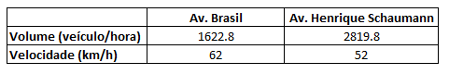

Para obter os dados da simulação, foi necessário colocar pontos de medições tanto para volume quanto para velocidade em posições semelhantes aos radares em questões. Após concluir esta etapa, realizou-se a simulação, colhendo tanto os dados de volumes quanto velocidades. Esses dados foram adicionados a um excel (disponível em anexo ao Laboratório 4) para comparação com as referências obtidas pelos radares da CET usando a seguinte relação:

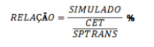
Os valores de input de veículos e proporção dos fluxos foram ajustados seguindo a referência dos radares e os dados do relatório “Mobilidade no Sistema Viário Principal Volume e Velocidade – 2017” da CET (vale mencionar que estes dados foram referência para saber a proporção de tráfego na Av. Brasil e Rebouças, mas não o volume em sim. Proporção essa que se repetiu no relatório de 2018) e alterados proporcionalmente até atingirem valores adequados de calibração para volume, como apresentado na figura 5.
Além disso, para tentar melhorar os resultados de calibração, a velocidade desejada (inicialmente 60km/h) foi alterada, tanto para cima quanto para baixo. Entretanto, em nenhum caso o resultado foi melhorado.

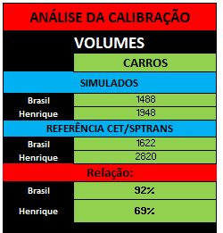
Figura 5 – Relação entre os volumes veiculares na Av. Brasil e na R. Henrique Schaumann com a calibração.

Os novos valores, após ajustes na calibração, de volume veicular são:
- Av. Brasil: 26064 veículos (a cada 3h).
- R. Henrique Schaumann: 40939 veículos (a cada 3h).
- Avenida Rebouças (sentido bairro): 43527 veículos (a cada 3h).
- Avenida Rebouças (sentido centro): 59720 veículos (a cada 3h).

E os fluxos relativos por rota são:
- Av. Brasil para R. Henrique Schaumann com fluxo relativo de 93%.
- Av. Brasil para Av. Rebouças com fluxo relativo de 7%.
- R. Henrique Schaumann para Av. Brasil com fluxo relativo de 95%.
- R. Henrique Schaumann para Av. Rebouças com fluxo relativo de 5%.
- Av. Rebouças em direção ao centro com fluxo relativo de 70%.
- Av. Rebouças para Av. Brasil com fluxo relativo de 20%.
- Av. Rebouças para R. Eng. Alcides Barbosa para Av. Brasil para R. Henrique Schaumann com fluxo relativo de 10%.
- Av Rebouças em direção ao bairro com fluxo relativo de 68%.
- Av. Rebouças para R. Henrique Schaumann com fluxo relativo de 32%.

Já para os resultados de velocidade média, as referências calculadas a partir dos dados de radares da CET apresentaram-se inconsistentes, já que 62km/h e 52km/h (como apresentados na tabela 3) não são valores realistas para um cruzamento movimentado e com semáforo, como este. Já os valores calculados na simulação são mais coerentes com a realidade, como mostra a figura 6.

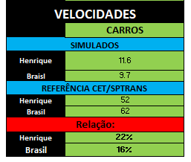
Figura 6 – Relação entre as velocidades veiculares na Av. Brasil e na R. Henrique Schaumann com a calibração

CONCLUSÃO
A proposta de fazer macro e micro modelos da área seguindo os roteiros do Laboratório não parecia uma tarefa tão desafiadora a princípio, uma vez que conseguimos executá-los com facilidade nas aulas.
Contudo, diversos questionamentos foram surgindo ao longo de cada passo da execução dos mesmos, uma vez que trabalhávamos com outro banco de dados, ainda não tratados e testados por outros alunos.
Todas as dúvidas foram consideradas com cuidado ao longo das aulas e nas tentativas de execução depois, tornando a aprendizagem sobre modelagem de tráfego mais enriquecedora!
Assim, os resultados obtidos para o volume veicular se mostraram satisfatórios com a calibração, especialmente para a Av. Brasil. Contudo, ainda há muita divergência entre as velocidades veiculares, os valores fornecidos pela CET se mostraram discrepantes do que os alunos acreditam que ocorre na prática, deixando ainda o questionamento sobre como tratá-los de uma maneira mais adequada.

